P.V. "De Combinatie"

2de Overnachtfondvlucht vanuit Bergerac op 24 juni.
Aantal duiven in concours: 81
Winnaar: Gijs Baan met duif 16-3612273
Snelheid: 1175,93 m/pm.

De overwinning op deze tweede fondvlucht is voor alleskunner Gijs Baan met een jaarling nestdoffer. In samenspel 7 een fraaie 2de plaats en provinciaal net buiten Teletekst met een 11de plaats.
Makkelijk was de vlucht niet. Na de eerste bij Gijs om 7:45 uur is het wachten tot na 9 uur tot de tweede duif zich meldt. De laatste prijsduif om ongeveer 13 uur.

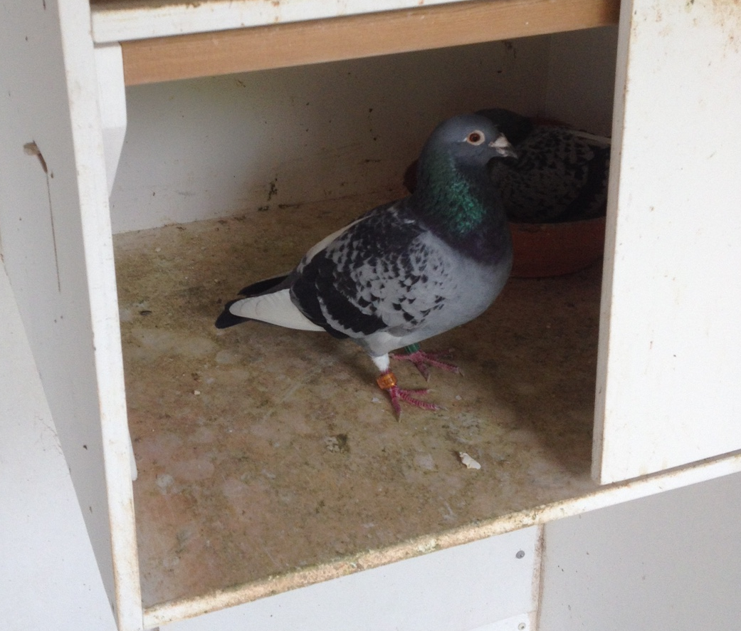

De 16-3612273

De fond duiven bij Gijs worden ingespeeld op dubbel weduwschap en daarna op een goede stand op nest gebracht. Jaarlingen worden voorzichtig gebracht, maar vliegen toch wel in ieder geval 1 fondvlucht. De ‘273’ werd ingekorfd op een klein jong.
De vader van de winnaar is de 11-3032960, afkomstig van Cees Suijkerbuijk en een zeer goede vlieger met twee keer Teletekst. De moeder de 13-3307971 uit het stamkoppel. Een koppeling dus fond x progammaduif. Dat zien we meer tegenwoordig en is misschien wel de toekomst van de moderne fondduif; de taaiheid en het duurvermogen van de lange afstandsduif met een vleugje snelheid erin gekruist.

Liefhebbers met meer dan 50% prijs op deze vlucht: Wout de Vries met 2 van de 4, Jan Kees Hoek met 7 van de 14 en Dick Beekman met 3 van de 5.

